1. 种类图数量不对，是32种

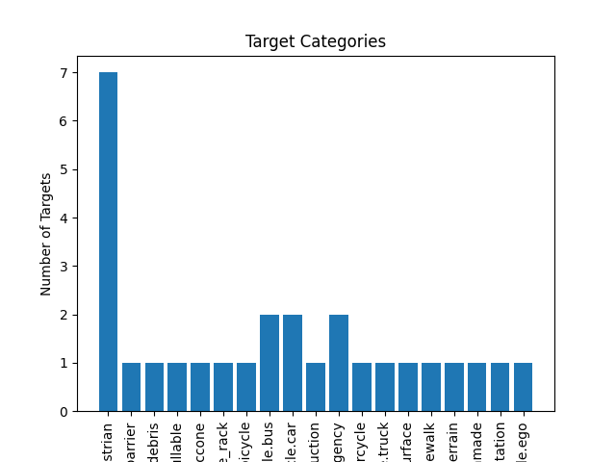

注释：

我们是有合并机制的：

**"vehicle.bicycle": ["vehicle.bicycle"],**

**"vehicle.car": ["vehicle.car", "vehicle.trailer"],**

**"vehicle.bus": ["vehicle.bus.rigid", "vehicle.bus.bendy"],**

**"vehicle.truck": ["vehicle.truck"],**

**"vehicle.construction": ["vehicle.construction"],**

**"vehicle.emergency": ["vehicle.emergency"],**

**"vehicle.motorcycle": ["vehicle.motorcycle"],**

**"vehicle.other": ["vehicle.other"],**

**"human.pedestrian": [**

**"human.pedestrian.adult",**

**"human.pedestrian.child",**

**"human.pedestrian.construction_worker",**

**"human.pedestrian.police_officer",**

**"human.pedestrian.personal_mobility",**

**"human.pedestrian.stroller",**

**"human.pedestrian.wheelchair",**

**],**

**"movable_object.barrier": ["movable_object.barrier"],**

**"movable_object.trafficcone": ["movable_object.trafficcone"],**

**"movable_object.pushable_pullable": ["movable_object.pushable_pullable"],**

**"movable_object.debris": ["movable_object.debris"],**

**"static_object.bicycle_rack": ["static_object.bicycle_rack"],**

**"flat.driveable_surface": ["flat.driveable_surface"],**

**"flat.sidewalk": ["flat.sidewalk"],**

**"flat.terrain": ["flat.terrain"],**

**"static.manmade": ["static.manmade"],**

**"static.nature": ["static.nature"],**

**"static.vegetation": ["static.vegetation"],**

**"vehicle.ego": ["vehicle.ego"],**

**"": ["unknown"],**

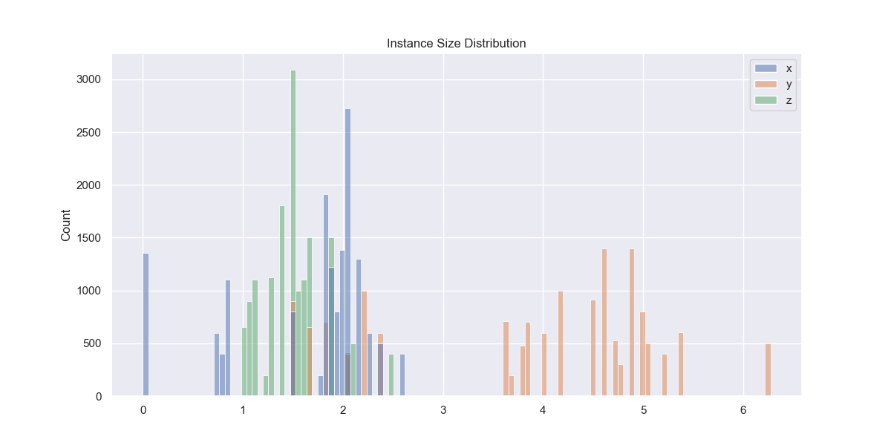

实例大小分布图

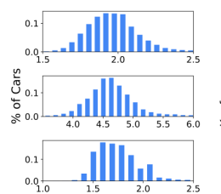 分成三个轴的，就要这种实色系的，

注释：修改啦分成3轴不同的图---》

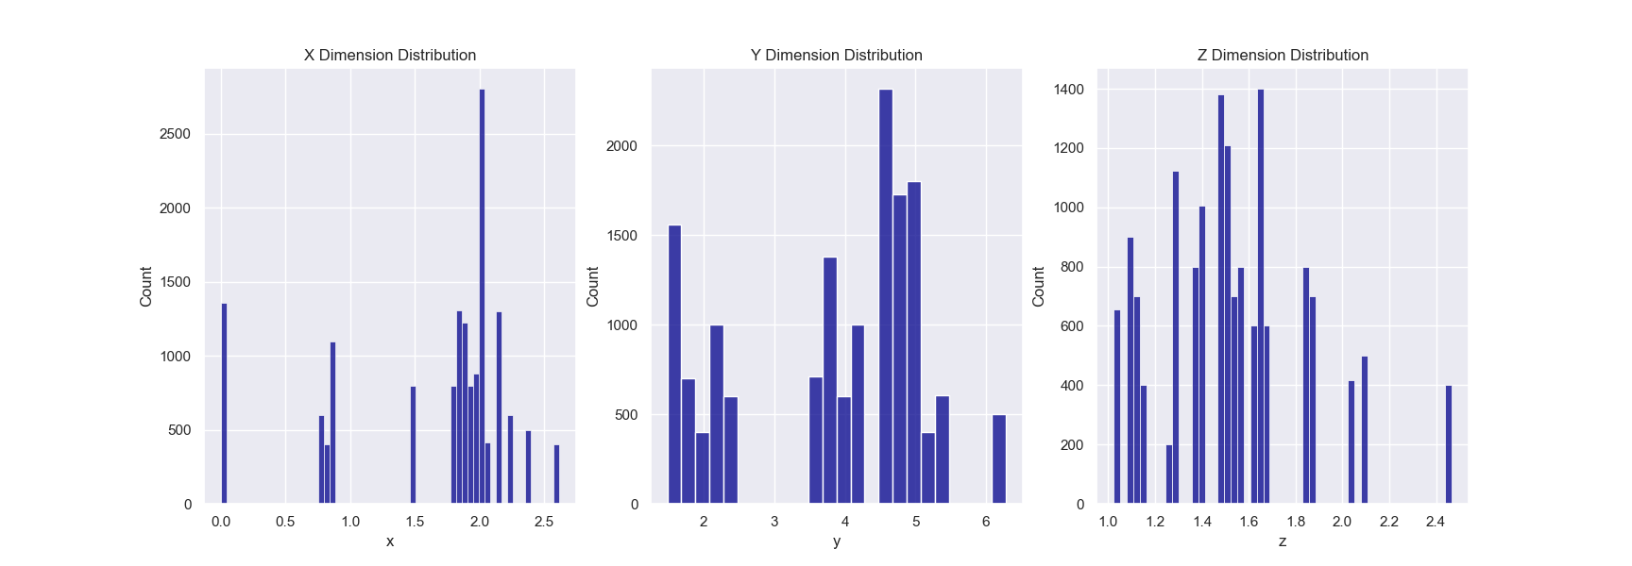

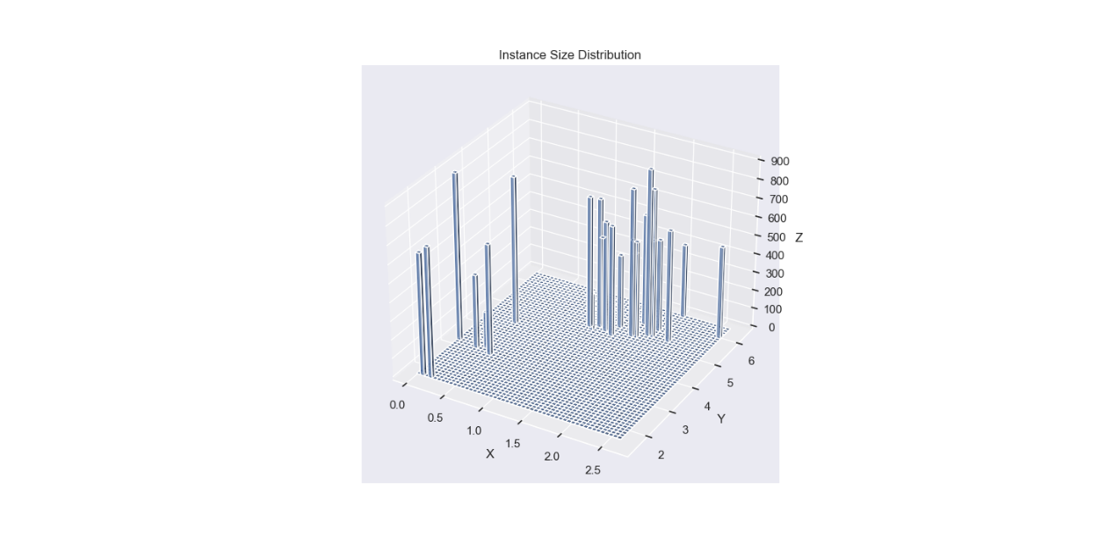

这个图需要更详细的解释，什么叫人物在场景中的xyz轴的位置，0处为啥重叠那么多，这个可以用来看什么，

注释：

我们nuScenes 数据集中，物体实例主要包括车辆、行人等。这些实例在场景中具有不同的尺寸。绘制 3D 直方图有助于分析整个数据集中物体实例的尺寸分布。这可以帮助我们了解这些实例在场景中的空间分布，从而可以更好地设计和调整计算机视觉算法以适应这些实例的多样性。

由于在 0 处重叠较多，这可能表示数据集中许多物体实例具有相似的尺寸，比如有些是长度相同的，或者宽度相等的情况等，因为是sample数据集，是由可能的

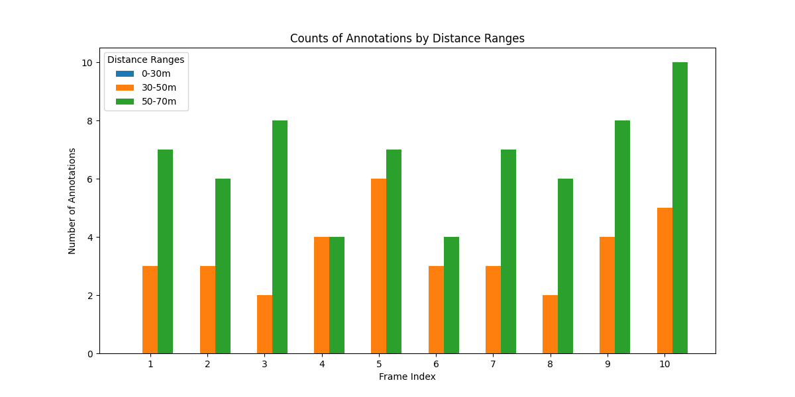

这个图，需要用大的数据集中的一部分重新画，我需要能看到蓝色条

我们nuScenes 数据集没法子去下载一部分，600G我们拆分不了，必须下600G，这个暂时没法满足。

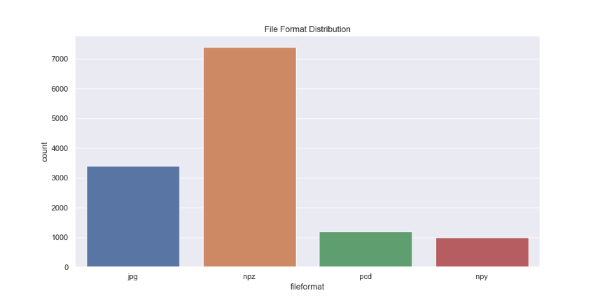

这个图，具体意义

我们nuScenes 数据集文件格式分布的了解：通过查看数据集中各种文件格式的分布，您可以了解在 nuScenes 数据集中哪些文件格式是常见的，以及它们在整个数据集中的占比。这有助于您了解需要处理的不同数据类型，从而选择适当的方法来读取、解析和处理这些数据。

数据预处理：了解数据集中的文件格式分布可以帮助您针对性地设计数据预处理流程。例如，如果数据集中的图像格式主要是 jpg，那么您需要使用适合处理 jpg 格式的库（如 OpenCV）来读取和处理这些图像。

计算资源估计：不同文件格式可能需要不同的计算资源（如内存和处理器时间）进行处理。通过了解数据集中的文件格式分布，您可以更好地估计处理整个数据集所需的计算资源，并相应地调整您的计算机视觉模型和算法。

nuScenes 数据集中 sample 文件格式的分布有助于您了解数据集的结构和特点，从而更好地进行数据预处理、选择合适的库和工具以及估计计算资源需求

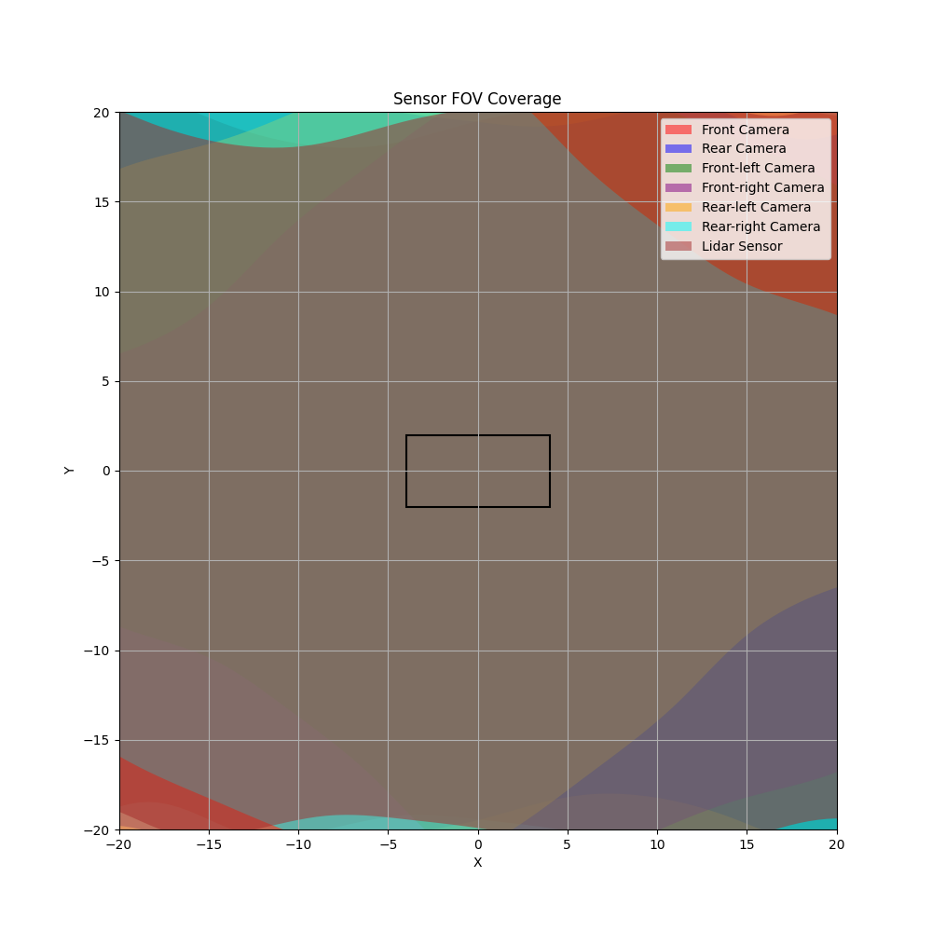

这个图中间的咖色表示的意义太模糊了，我给老师看的时候我说有几个颜色重叠在一起了？ 还有你说这个图要想一些其他的分析

我们绘制nuScenes 数据集绘制不同传感器的场景覆盖和重叠区域。传感器的类型包括前、后、前左、前右、后左和后右摄像头以及激光雷达传感器。

在这个图中，咖色表示激光雷达传感器的视场 (Field of View, FOV)。

传感器的场景覆盖分析有助于评估传感器布局的有效性和冗余性。

了解不同传感器之间的重叠区域可以提高场景感知的可靠性和鲁棒性。

这有助于在不同传感器之间进行数据融合，以便利用不同传感器的优势，提高对环境的感知能力。咖色表示激光雷达传感器的视场 (FOV)。激光雷达是一种通过向环境发射激光脉冲并接收反射信号来测量物体距离的传感器。激光雷达的视场表示其能够覆盖的范围，用于检测环境中的物体和障碍物。激光雷达位于车辆中心，覆盖范围相对较大。

——————————  
改进：我们可以在数据上，比如扩大角度模拟角度微调：我们将对前左摄像头和前右摄像头的位置和角度进行修改，以便它们能够覆盖更广泛的区域。

同时，我们还将对激光雷达传感器的位置进行调整，使其位于车辆的前部，以提高前方区域的覆盖范围

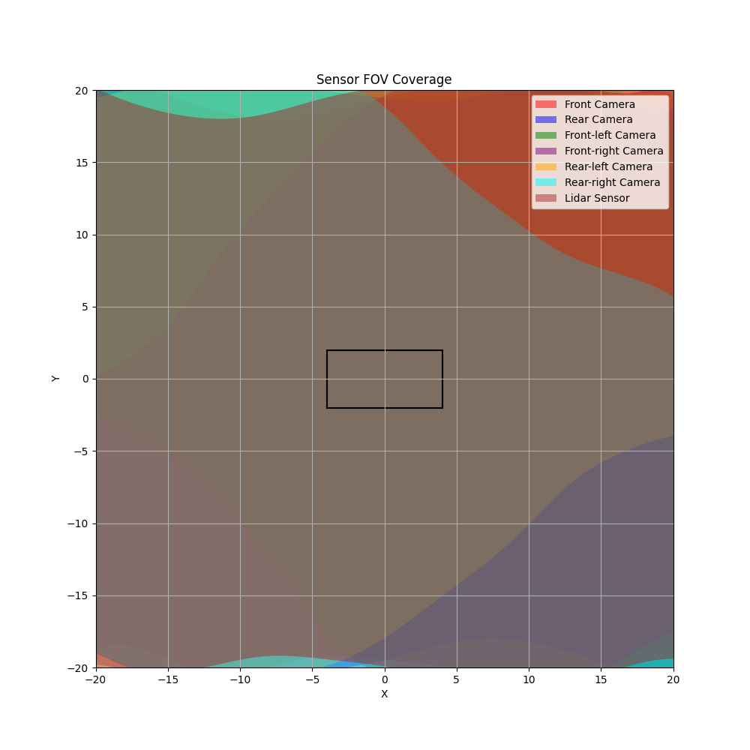

1. 多个颜色的柱状图，全部用这个色系，单个的就用中间那个蓝色

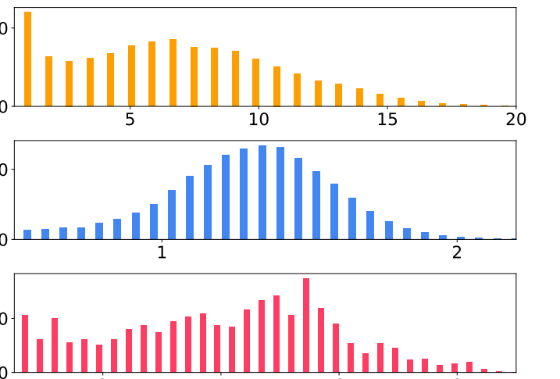

虽然不完全一致（因为色系），但是我修改成3色系：

